Geografens testamente, läsläxa VT-22
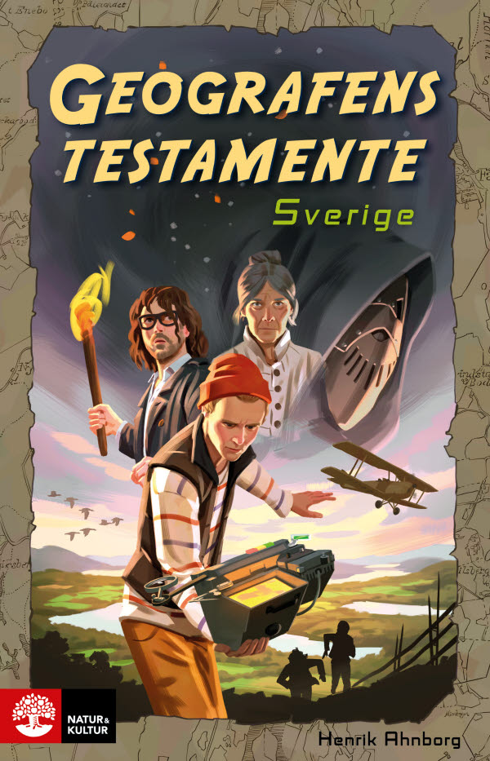
Vi kommer under hela terminen att arbeta med boken ”Geografens testamente”. Ni ska till varje fredag ha läst klart två kapitel i boken. Ibland läser vi ett kapitel i skolan, men det mesta kommer ni läsa hemma. Vi arbetar sedan med det ni läst på olika sätt. Det är bra om ni kan läsa någon/några sidor högt varje vecka. Du kan ha boken hemma hela tiden.
Januari
14/1 kap. 1-2 (Vi kommer starta upp tillsammans med kapitel 1)
21/1 kap. 3-4
28/1 kap. 5-6
Februari
4/2 kap. 7-8
11/2 kap. 9-10
18/2 kap. 11-12
Mars
4/3 kap. 13-14
11/3 kap. 15-16
18/3 kap. 17-18
25/3 kap. 19-20
April
1/4 kap. 21-22
8/4 kap. 23-24
22/4 kap. 25-26
29/4 kap. 27-28
Maj Juni
6/5 kap. 29-30 3/6 kap. 35-36
13/5 kap. 31-32
20/5 kap. 33-34
Det går även bra att lyssna på boken. Du går in via Skolon och väljer ”Inlästa läromedel”.
/Åsa

